2011-11-21

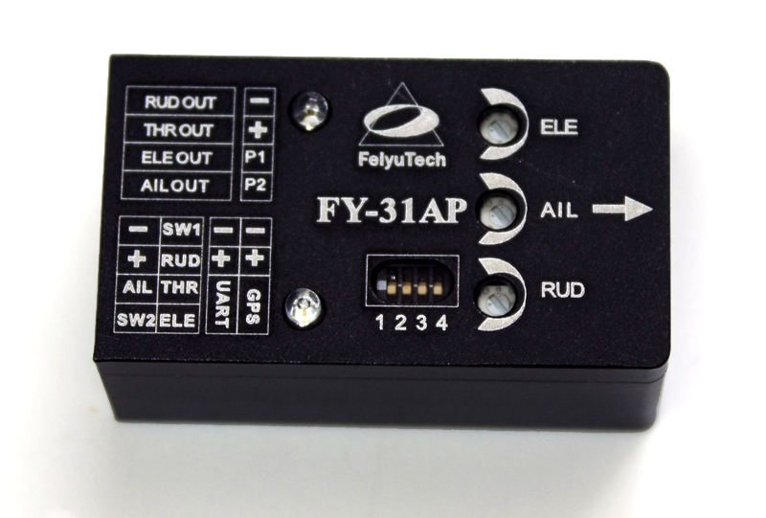

桂林飞宇电子科技有限公司
Addr:桂林市朝阳路高新信息产业园创新大厦C407
Website: http://www.feiyudz.cn
Email: service@feiyu-tech.com
FeiYu Tech | FY-31AP  固定翼惯性姿态平衡系统 & 自动驾驶  安装&操作指南

尊敬的客户：
您好！感谢您使用桂林飞宇电子科技产品，为了更好的使用本产品，请在使用前认真仔细地阅读本说明书，以确保正确的使用及操作。

注意：
- 安装和使用本产品需要一定的多旋翼模型的遥控技巧。
- 假如您是一个从来都没有进行过任何一次飞行操作的初学者，我们建议您别独自安装本设备。
- 请找有经验的人帮忙，您会需要他们为你提供一些基本知识以便您能成功地使用本设备。
- 如果您是一位富有经验的操作手，您会发现本设备的安装简单有序。只需要按照本说明书进行操作就不会有差错。

如需要任何技术支持您可以直接发送邮件到service@feiyu-tech.com。

FY-31AP惯性姿态平衡仪说明书
1.工作原理：
惯性姿态平衡仪（AFSS）
FY-31AP 是一款先进的惯性姿态平衡仪（简称AFSS）和简易自动驾驶仪。可用于固定翼飞机或者简易三轴云台。
FY-31AP集成了三轴陀螺仪，三轴加速度计组成一个精确无漂移的惯性姿态平衡系统。同时，它利用GPS和气压传感器获得飞行器精确的三维定位。通过结合姿态控制和定位，实现惯性导航和自动驾驶。支持固件升级，通过升级不同的固件实现不同的自动驾驶功能。可以进行各种固定翼飞机的飞行控制。
气压计和GPS模块
FY-31AP控制模块集成了一个气压传感器，用来测量和起飞点的相对高度。GPS模块用于测量飞行航向和位置。FY-31AP不连接GPS模块时只能实现自动平衡和稳定飞行，不能实现自动导航和自动返航等导航控制。FY-31AP连接GPS后上电后就开始搜索GPS定位信号，当首次检测到GPS定位并且使用的定位卫星不少于4颗星后FY-31AP会记录当前的位置为返航点。

2.设备功能：
FY-31AP惯性姿态平衡仪
- 自动平衡 — FY-31AP 可以在任意天气情况下自动保持飞机的水平飞行姿态。这对于刚开始学习飞行的人，操作飞行器非常的简单和容易。当你感觉飞机要失控的时候只要稳定飞行的油门，松开操作杆，就可以自动恢复到水平状态。
- 航线飞行 — 连接GPS模块后就可以实现按照设定的航点自动飞行，目前可以设定8个航点。
- 自动返航 — 连接GPS模块后可以切入自动返航模式，飞行器会保持当前的高度自动飞回返航点，到达目标点后盘旋飞行。
- 自动盘旋 — 连接GPS模块后可以切入定点盘旋模式，飞行器会保持当前的高度，以切入点为圆心盘旋飞行，盘旋半径可以设定,默认半径是80米。
- GCS软件 — 可以通过电脑端的地面站软件设定飞行路径，飞行参数，监控和记录飞行轨迹等(注：此项功能必须要连接数传电台设备才能实现)。

可选择的通过FY-OSD和数传电台的功能升级
FY-31AP提供了一个可选择的数据接口，可以结合FY-OSD 和FY数传电台使用。通过与两者的结合可以实现以下功能：

- First Person View (FPV)：可以连接FY-OSD视频叠加模块，把飞行数据叠加到视频上，通过视频系统发送回来享受FPV的乐趣。同时自动平衡功能和自动返航功能将帮助你减轻FPV操作的难度。
- 实时监测 — 能实时遥测飞行状态。通过地面站软件可以实时改变飞机的高度和指点飞行。
- 记录和监测飞行 — 你可以监测和下载飞行轨迹到地面站控制端的电脑上。
更详细的介绍请参阅相关型号的《FY- OSD使用说明书》和《FY-数传电台使用说明书》等。
3.FY-31AP惯性姿态平衡仪标准配置包含以下内容
• FY-31AP控制模块1个；
• RC接收机连接线1组；
• GPS模块1个；
• 海绵双面胶或自粘魔术贴2个；
• 相关配线若干；
• 说明书。

4.技术指标
FY-31AP模块
工作电压 ： 4.0~6.0 Volt；
电流 ： 50mA (5V)；
外形尺寸 ： 47 x 27 x 20 mm；
重量（不包括电线） ： 25g；
温度范围 ： -25°C~ +70°C；
最大允许转动速率 ： ≤ 2000 °/s

GPS 模块
工作电压 ： 3.0～3.3 Volt；
电流 ： 60mA (3.3V)；
外形尺寸 ： 32 x32x 10 mm；
重量（不包括电线） ： 22g；
温度范围 ： -25°C~ +70°C；

适用机型
标准版FY-31AP适用以下机型：
- 正常布局固定翼飞机；
- 飞翼布局带方向舵的飞机；
- 飞翼布局无方向舵飞机；
- 无副翼飞机；
- 带副翼V尾飞机；
- 无副翼V尾飞机；
- 其他机型是否适用请发邮件到此邮箱进行咨询- service@feiyu-tech.com。

FY-31AP适用于以下遥控设备：
- Robbe-Futaba PPM / PCM 1024 / PCM G3 模式，2.4G系统；
- Graupner/JR PPM 8, PPM 12, SPCM 模式；
- MPX PPM8, PPM 12 with UNI 模式 以及其他使用1.5 ms标准中立位置的遥控设备。

5.工作模式和导航模式
FY-31AP有三种工作模式，你可以通过接收机的一个空闲通道SW1来选择这三种模式。这三种模式分别对应遥控器的一个三段开关的不同频段。

- 模式1：关闭模式。在该模式下，FY-31AP完全不参与控制，飞机的控制完全由操作手决定，相当于普通的RC遥控。
- 模式2：自动平衡模式。在该模式下，如果感应到飞机的飞行姿态跟水平飞行姿态有变化，FY-31AP会给出自动控制量（控制副翼、升降和方向舵）把飞机自动修正到水平的平稳飞行的姿态。在此工作模式时，不可以再进行杂技飞行。
- 模式3：航线飞行模式。该模式下，会按照设定的航点生产飞行路径自动飞行。

FY-31AP包括三种自动驾驶特殊模式,我们需要一个空闲的通道三段开关SW2来设定。这三种模式分别对应遥控器的一个三段开关的不同频段。

- 特殊模式1：关闭特殊模式。在该模式下FY-31AP不能执行自动返航和自动盘旋模式，飞行模式由开关SW1来决定。
- 特殊模式2：自动返航。在该模式下，飞机自动飞向返航点，并且以开始进入返航时的高度定高飞行，到达返航点后以返航点为圆心盘旋，默认的盘旋半径为80米。
- 特殊模式3：自动盘旋。在该模式下，飞机以进入盘旋时的高度定高飞行，和进入盘旋时的位置为圆心盘旋飞行，默认盘旋半径为80米。

自动飞行时的失速警告：FY-31AP具有一定的油门控制，当工作在自动飞行模式时（航线飞行，自动返航，自动盘旋），把油门杆放到巡航油门的位置，请确保飞机有足够的飞行动力预防飞机失速.FY-31AP会自动的进行一定的油门控制，该油门控制在飞行遥杆的油门舵量基础上跟据飞行速度和高度进行一定的调整后再输出的，如果飞机动力供给不足，很可能会造成飞机失速。尤其重要的是将你的遥控失控保护设置为自动返航。但是请别忘记把油门设置到可以巡航飞行的油门位置（一般为25%~50%）。切忌把油门失控保护设置为0，那样会导致飞机一直失速最后会导致摔机。
注意：不连接OSD模块FY-31AP也能工作在自动驾驶模式。FY-31AP的自动驾驶功能完全与是否连接OSD无关，无论你是否安装OSD，FY-31AP都能正常工作。如果不连接GPS模块或者没有GPS定位信号，FY-31AP只能工作的自动平衡状态，无法实现航线飞行，自动返航和自动盘旋。

6.陀螺的初始化
FY-31AP在出厂前已经经过了充分的初始化，可以立即使用。平衡仪上的陀螺一般不需要初始化，但是出现下面情况时我们建议进行初始化：
1.长时间没有使用。
2.改变使用环境后温差超过30度。
3.FY-31AP通电后保持静止不动20秒以上，不要启动发动机，如果红色指示灯闪烁，表明需要初始化。如果该情况下红色灯常亮说明加速度传感器故障，建议返厂维修。
注意：
- 只有出现以上情况的时候才执行陀螺初始化过程，并不要求也不必要经常对陀螺进行初始化。
- 在陀螺初始化时并不需要平衡仪处于水平状态，但是必须确保平衡仪在初始化期间没有任何肉眼能够看出的晃动震动，否则必须重新初始化！

陀螺初始化过程：
FY-31AP
- 如图所示，插上陀螺初始化跳线；
- 然后给平衡仪上电的时候保持静止，并且20秒
钟以上，此刻你会看到红色指示灯以两种不同的频率
闪烁；
- 大约20秒后初始化过程完成；
- 断开电源拔掉跳线（将跳线帽放置好以备将来使用）。

7.飞行模式指示灯的说明
飞行模式指示灯通过不同的闪烁方式，可以明确的表示出平衡仪当前所处的模式，便于安装时检测平衡仪模式控制是否正确。

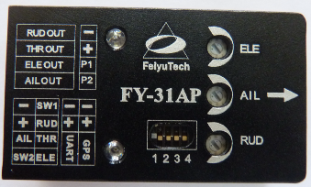

蓝色指示灯：
飞行模式 | 自动平衡模式 | 关闭模式 | 航线飞行模式 | 自动返航模式 | 自动盘旋模式
闪烁方式 | 常亮 | 连续闪烁 | 单次闪烁 | 连续双次闪烁 | 连续三次闪烁

GPS状态&震动检测指示灯说明：
GPS状态&震动检测指示灯通过不同的闪烁方式，表示当前GPS定位状态以及震动情况：

红色指示灯：
状态 | 震动剧烈 | 未连接GPS或未定位 | 陀螺需要初始化或者不是静止状态 | GPS已定位且4颗卫星
对应闪烁方式 | 常亮 | 常灭 | 连续闪烁 | 连续2次闪烁

8.GPS接口和特性：
- 如果不连接GPS模块，FY-31AP只能工作自动平衡模式，不能工作在自动导航，自动盘旋和自动返航模式。
- GPS模块安装没有方向性，使用的GPS是陶瓷无源天线，需要把GPS天线朝上安装。不要让金属或者碳纤等有屏蔽作用的材料遮挡住，以免无法收到卫星信号。
- 同时放置GPS模块的位置尽量远离电磁辐射源。如电调，电源线，舵机线和图传。
黑色- -GND
红色--- +3.3V
绿色—信号

GPS卫星信号在自动驾驶模式时丢失的情况
  - GPS给FY-31AP提供飞机位置，速度，航向等信息
  - 通过GPS提供的以上信息FY-31AP才能实现航点飞行、自动返航和自动盘旋。
  - 如果工作在自动驾驶模式时GPS失去定位信号，在自动导航模式下会保持高度和航向，但是航向有可能会逐渐漂移。

9.FY-31AP的接口图

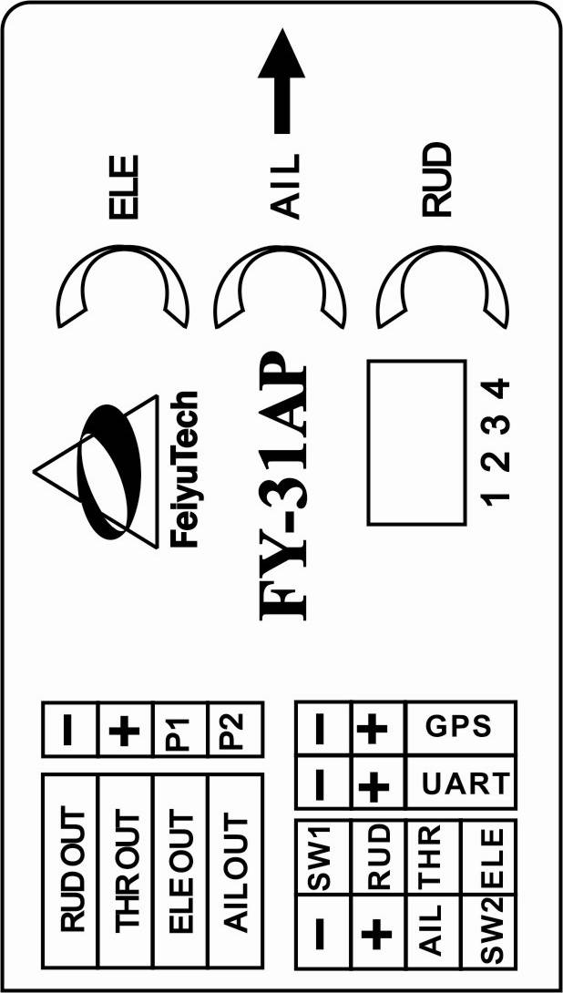
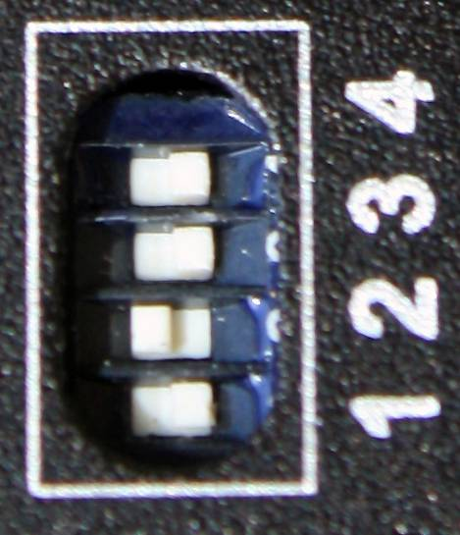
I
III
IV
II
2
3
4
5
6
7
8
12
俯仰灵敏度
舵调节旋钮
航向灵敏度
舵调节旋钮

飞行模式指示灯。（蓝色）

GPS状态&震动检测指示灯。当开始接收到GPS定位信号且使用4颗星以上时，连续2次闪烁，并且记录当前位置为返航点。运动时闪烁。震动过于剧烈，该指示灯长亮。（红色）
向前!安装时和机头方向保持一致。
接口插针面板
模式选择拨位开关

横滚舵灵敏度
舵调节旋钮

需要初始化陀螺时，连接该跳线，保持静止不动20秒。正常使用时不要连接。

插针接口排列表

8 | 7 | 6 | 5 | 4 | 3 | 2 | 1 | 序号
GND | 电源 | P1 | P2 | GND | 3.3V | TX0 | RX0 | Ⅰ
RUD | THR | ELE | AIL | GND | 电源 | TX1 | RX1 | Ⅱ
电源 | 电源 | 电源 | 电源 | 开关入1 | 方向舵入 | 油门舵入 | 升降舵入 | Ⅲ
GND | GND | GND | GND | GND | 电源 | 副翼舵入 | 开关入2 | Ⅳ

注意：“I -1，2，3，4”是GPS接口，“I-3”管脚是+3.3V输出，切勿对此端口供电，否则会烧坏FY-31AP。

开关序号 | 1 | 2 | 3 | 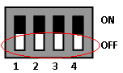  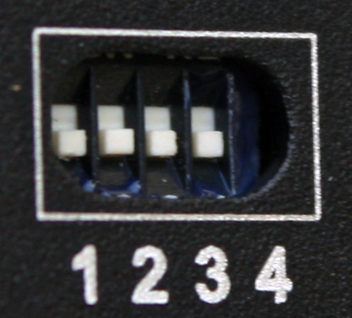  4
ON | 工厂使用 | 模式选择 | 模式选择 | 调飞模式
OFF | 默认位置OFF | 模式选择 | 模式选择 | 正常模式
注：1.在本说明书中，所有的开关，都是以白色为开关拨向；
2.开关1的默认位置是OFF，如果拨到ON，那么FY-31AP将无法正常工作。

P1，P2直通通道接口
直通通道接口由GND,电源，P1,P2这4针引脚组成。
P1,P2是两路直通通道，用于转接遥控转接板的CH7,CH8两路输入信号，必须连接FY遥控转接板之后方可使用。详见《FY-31AP 航线飞行和GCS说明》

GPS模块连接口：
GPS的接口由GND,3.3V，TX0,RX0这4针引脚构成,它的接口特性为：
波特率：38400
数据位：8
停止位：1
校验位：无
接口电平：TTL
该接口用于连接GPS模块，可接收标准的NEMA0183协议数据，必须的语句有$GPRMC,$GPGGA。
注意： GPS接口，“I-3”管脚是+3.3V输出，切勿对此端口供电，否则会烧坏FY-31AP。

UART接口
UART的接口由GND,电源，TX1,RX1这4针引脚构成,它的接口特性为：
波特率：19200
数据位：8
停止位：1
校验位：无
接口电平：TTL
该接口输出遥测姿态数据，用来连接数传电台，或者PC电脑串口或者OSD模块，可以通过该口设置FY-31AP的航线，导航和控制参数等。该口同时也用于给FY-31AP的固件升级，有关固件升级的过程请阅读相关说明。

10.FY-31AP电气连接框图
- FY-31AP的供电
- FY-31AP平衡仪的电压输入为4-6V；
- 平衡仪的供电是通过与接收机的连接线和接收机使用同一电源。
- 如果是电动飞机，接收机的供电一般是由电子调速器供给。你也可以把接收机和FY-31AP分开独立供电。
- 如果是油动飞机则需要使用电池给接收机和FY-31AP供电。
- 产品中附带的RC接收机和FY-31AP的连接线。注意：该接线是按照颜色编排的。
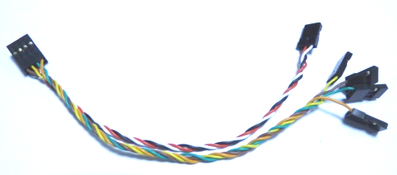
  - FY-31AP要求使用6通道以上的RC接收机；
  - 接收机的其中4个通道分别用于输出副翼舵（通道1），升降舵（通道2），油门舵（通道3）和方向舵（通道4），并使用厂家提供的配线把各相应的控制通道接到FY-31AP平衡仪上(注意每一个通道对应的颜色)。
  - FY-31AP平衡仪需要一个开关通道通过一个3段开关（SW1)来控制它的工作模式。
  - FY-31AP平衡仪还需要一个开关通道通过一个3段开关（SW2)来控制它的工作导航模式。

线的颜色 | 接收机通道
白色 (与红色黑色线一起) | 副翼 | Channel 1
橙色 | 升降 | Channel 2
绿色 | 油门 | Channel 3
黄色 | 方向 | Channel 4
棕色 | 闲置的三段开关SW1 | Channel 5
蓝色 | 闲置的三段开关SW2 | Channel 6
11. 减震措施
a) FY-31AP上的陀螺和加速度传感器是对震动敏感的元件，为了让FY-31AP平衡仪发挥最佳性能,在安装时尽可能地将震动减到最小。
b) 我们强烈推荐使用我们配置的泡棉减震垫来做减震安装。
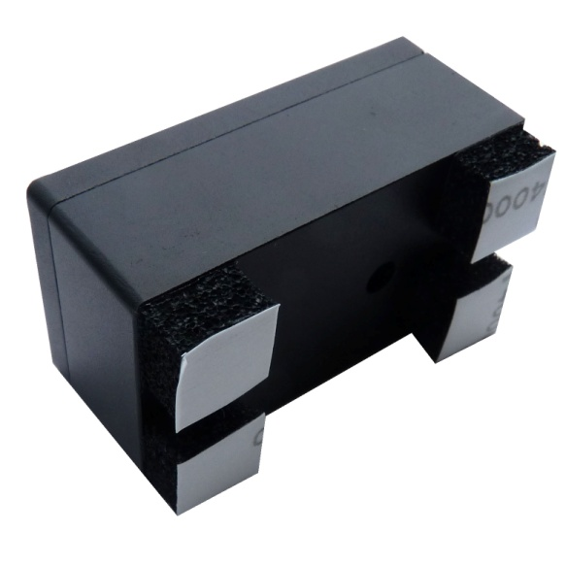
c) FY-31AP在控制软件算法中做了大量的滤波处理，满足一般的震动要求，但是如果震动过于激烈，震动环境超过传感器的使用条件时，将直接影响到FY-31AP的使用性能，甚至不能使用。
d) 为了将震动减到最小，安装FY-31AP时应尽量远离发动机或者其他振动源。
e) 把FY-31AP通过魔术贴或者泡沫双面贴安装到飞机上,如右图所示。
f) 如果震动不是很剧烈，那么只需要贴上减震胶贴，便能满足震动要求。除非震动过于剧烈时，需要采取更多的减震措施，才能正常使用。

怎样检查是否满足减震安装要求
即使按照我们所说的减震方法做了处理，可能还是不能满足减震的要求，请按照以下提示检查是否满足减震要求：
- 连接好所有的FY-31AP与接收机以及ESC之间的连线后，按照要求把平衡仪安装好。确保安装方向是正确的。
- 在各个油门段发动电机。切记不要起飞！
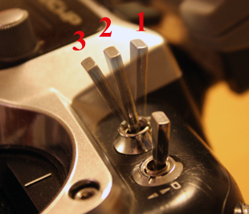
- 观察在各油门段时红色的工作指示灯的状态。
- 如果红色指示灯不亮，说明该情况下震动符合要求，可以保证正常工作。如果是红色指示灯保持长亮，说明震动不满足要求，必须采取其它更好的方式来减震。

12.开关通道的设置
FY-31AP需要接收机的一个空闲通道来控制它的打开、关闭和模式的切换，把这通道连接到平衡仪的SW1。这个通道输出的舵机信号决定了FY-31AP工作在哪个模式。

开关通道高电平时间 | 900-1200us | 1200-1800us | 1800-2100us
功能模式 | 关闭模式 | 自动平衡模式 | 航线飞行模式
蓝灯闪烁方式 | 连续闪烁 | 常亮 | 单次闪烁
900-1200us关闭模式
1200-1800us自动平衡模式
1800-2100us航线飞行模式

FY-31AP需要接收机的一个空闲通道来控制它的打开和关闭和模式的切换，把这通道连接到平衡仪的SW2。这个通道输出的舵机信号决定了FY-31AP工作在特殊的导航模式。

开关通道高电平时间 | 900-1200us | 1200-1800us | 1800-2100us
功能模式 | 自动返航模式 | 取消 | 自动盘旋模式
蓝灯闪烁方式 | 连续双次闪烁 | / | 连续三次闪烁

900-1200us自动返航模式
1200-1800u取消
1800-2100us自动盘旋模式

13. 不同布局的飞机连接
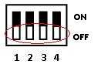
1）常规布局飞机舵机对应表：

AIL OUT | ELE OUT | THR OUT | RUD OUT
副翼舵机 | 升降舵机 | 油门舵机 | 方向舵机

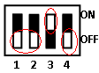
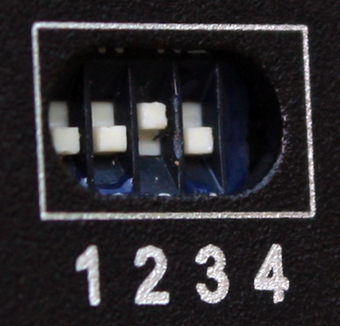
2）飞翼布局飞机舵机对应表：（无方向舵飞机可不接RUD OUT)

AIL OUT | ELE OUT | THR OUT | RUD OUT
差动舵机1 | 差动舵机2 | 油门舵机 | 方向舵机

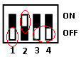
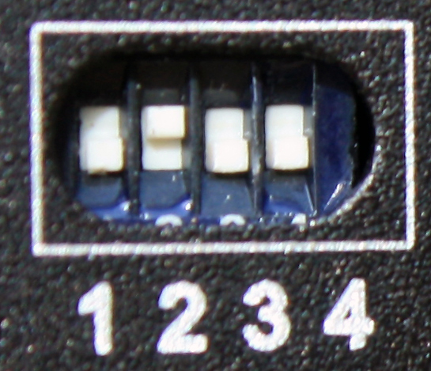
3）V尾带副翼布局飞机对应表：

AIL OUT | ELE OUT | THR OUT | RUD OUT
副翼舵机 | 差动舵机1 | 油门舵机 | 差动舵机2

4）V尾无副翼布局飞机对应表：
AIL OUT | ELE OUT | THR OUT | RUD OUT
差动舵机1 | 差动舵机2 | 油门舵机 | 空

5）无副翼正常布局飞机对应表：
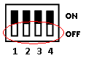
AIL OUT | ELE OUT | THR OUT | RUD OUT
方向舵机 | 升降舵机 | 油门舵机 | 空

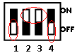
6）用于云台稳定时对应表：
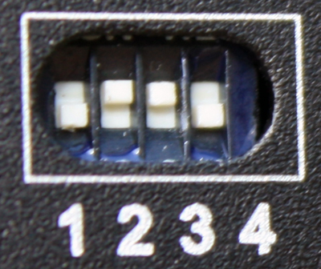
AIL OUT | ELE OUT | THR OUT | RUD OUT
滚舵机 | 俯仰舵机 | 空 | 航向舵机

注意：云台机械需要客户自己制造，FY-31AP只是提供了一个控制模式来驱动舵机做相应的平衡修正动作。工作在云台模式会根据偏转角度输出一个线性的舵机信号控制量，控制舵机运动。适合于对云台控制精度不是很高的场合。

14.FY-31AP的连接

RUD OUT

GPS模块

ELE OUT

数传电台

AIL OUT

OSD模块

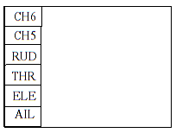
蓝
棕
黄
绿
RC接收机

红
黑、红、白

电动机
电池

THR OUT
电子调速器
THR OUT
ESC

15.FY-31AP的安装：方向，位置和水平
- FY-31AP的外壳上有一个箭头的图标，安装时箭头方向和机头方向一致，即和飞行方向一致。
- 安装时将FY-31AP水平放置，并且尽量靠近飞机中轴线位置，如下面的示意图。
- FY-31AP是以抓取的飞行姿态为控制基准，但是安装时也应该尽量保证FY-31AP处于水平姿态上，倾斜度<15°。
- 如果FY-31AP抓取的姿态和飞机的水平飞行姿态存在偏差，可能会造成平衡仪修正飞机水平飞行的姿态有偏差。消除这些偏差可以在FY-31AP调试模式下进行（详细请看FY-31AP的试飞和调试）。
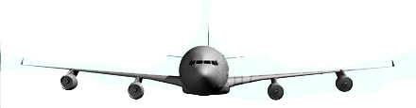
平衡时飞机会向左偏（从飞机尾向机头看）
FY-31AP
在自动平衡模式时飞机在横滚上保持水平
FY-31AP

FY-31AP
平衡时飞机会向右偏（从飞机尾向机头看）

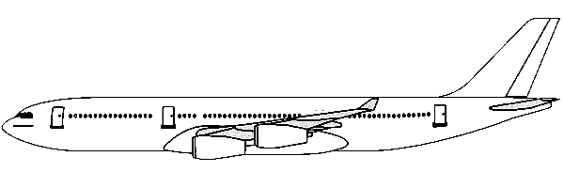
平衡时飞机向下偏（从飞机右边往左边看）
平衡时飞机向上偏（从飞机右边往左边看）

在自动平衡模式时飞机在俯仰上保持水平
FY-31AP
FY-31AP
FY-31AP

16. FY-31AP起飞前的检查和调试
飞行前的检测
下面介绍怎样检查FY-31AP工作时各舵面控制方向是否正确。同时你也可以检查FY-31AP工作在关闭模式时，不应该对飞机做出控制。下面我们以正常布局的飞机为例，讲解检查和调试过程。
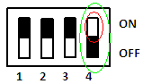
步骤1
调节拨位的第4位到调试模式（ON的位置）。如图：

步骤2
调整FY-31AP上的三个灵敏度旋钮在中间位置，如下图所示。然后将所有的旋钮往一个方向旋转(顺时针或者逆时针都可以)。
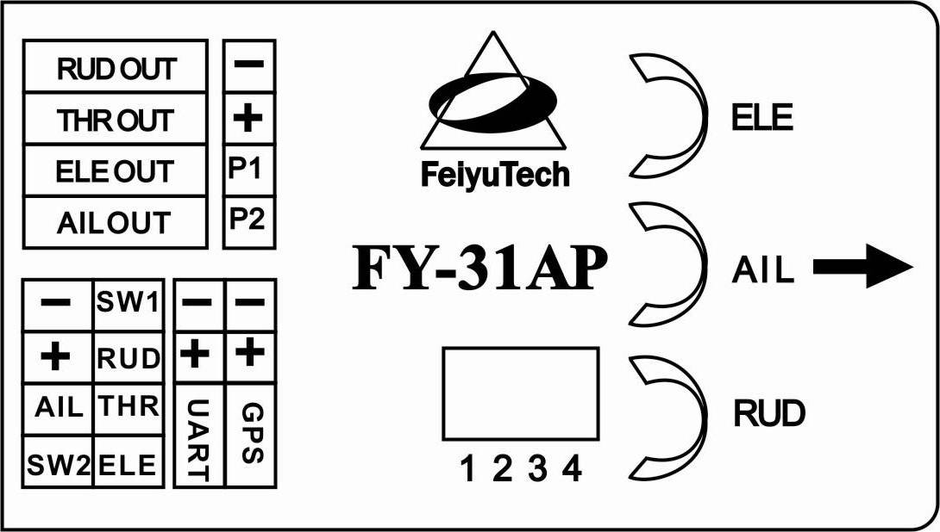
这旋钮既可以控制方向也可以改变控制量的大小。旋钮在中间时控制量最小，左右两边分别逐渐增大，并且舵机控制方向相反。

+100 Max 最大感度
-100 Max 最大感度
0 Min 最小感度

步骤3
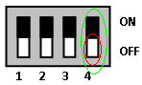
把控制FY-31AP工作模式的三段开关切到FY-31AP关闭模式，把飞机放置平飞时的姿态，副翼和升降舵面都是水平的，方向舵在中间位置。再把FY-31AP切到自动平衡模式，这个时候就记录了当前的姿态为平飞时的飞行姿态，自动平衡时就会控制到该姿态上。调节拨位的第4位到关闭模式（OFF的位置,如图：）。

步骤4
副翼舵检测：
- 在横滚方向上倾斜飞机，首先机身右倾，在副翼上应自动给出一个使飞机向左滚的控制量。然后机身左倾，在副翼上应自动给出一个使飞机向右滚的控制量。如下图所示。如果副翼控制方向正确，说明旋钮旋转的方向正确。你可以根据需要旋转旋钮以获得合适的控制量。
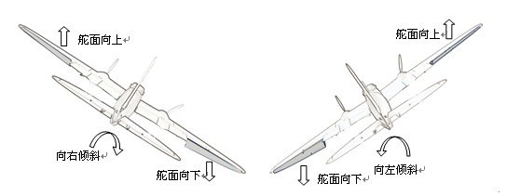

- 如果给出的控制量相反,调整相应的AIL 灵敏度控制旋钮到另一个方向。即可获得正确的控制量。

步骤5
升降舵检测：
- 在俯仰方向倾斜飞机，首先机头向上倾斜，升降舵应自动给出一个使机头向下倾斜的控制量。然后机头向下倾斜，升降舵应自动给出一个使机头向上倾斜的控制量。如下图所示。如果给出的控制量相反,调整相应的ELE控制旋钮到另一个方向。
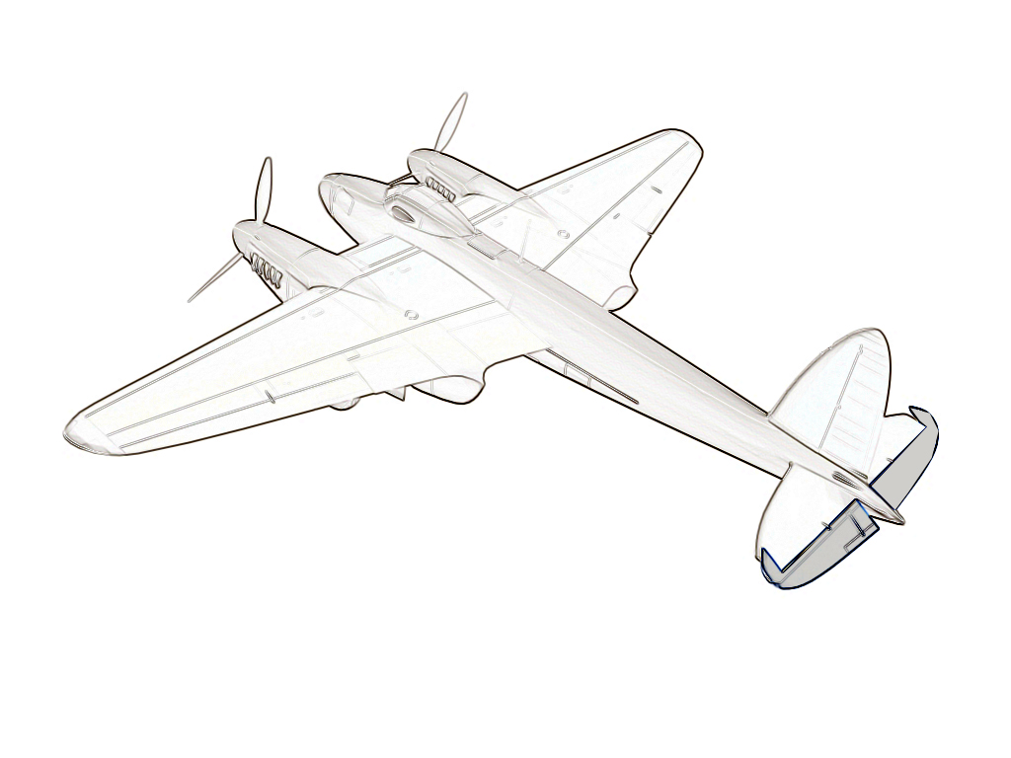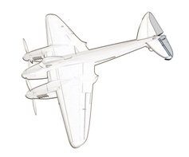
向上倾斜
舵面向下
向下倾斜
舵面向上
步骤6
方向舵检测：
- 在航向方向上旋转飞机，从左往右转，将会看到以下现象：
向右转动
方向舵往左转
向左转动
方向舵往右转
FY-31AP工作在自动平衡模式
- 如果给出的控制量相反,再调整相应的RUD灵敏度控制旋钮到另一个方向。
- 根据你的飞机设备调整RUD灵敏度控制旋钮获得适当的控制量，旋钮在中间时控制量最小，左右两边偏离中间位置时分别逐渐增大。

地面检查时关闭模式和自动平衡模式下舵面反应
1.关闭模式：关闭模式下无论怎么改变飞机姿态都没有自动控制的舵量输出，舵面完全由遥控器控制。
2.自动平衡模式：当偏转飞机脱离平飞姿态时，会给出自动修正控制量。如果操作了副翼或者方向摇杆后，方向舵就会锁定新的位置。

17.FY-31AP的试飞和平飞姿态的记录
检查好舵面控制方向后，根据经验调节3个感度旋钮到合适的位置（建议都调整到一半灵敏度左右），就可以进行调试飞行了。调试飞行主要的任务是记录飞机的平飞姿态。这么做的主要目的是消除由于安装平衡仪时安装偏差造成自动平衡后，遥控器的中立位和手动飞行时不一致的情况。
步骤1
调节拨位开关的第4位到调试模式。如图：

步骤2
我们建议可以预先记录一个平飞姿态，首先把飞机放置平飞时的姿态，然后通过模式切换通道，把FY-31AP控制模式从关闭模式切换到平衡模式，这个时候FY-31AP记录了当前姿态为飞机平飞姿态。（如果不需要精确记录飞行姿态，也可以采用这种地面记录的方式）。如果在飞行中发现手动飞行时和自动平衡时姿态偏差大，可以把飞机降落地面后，调整飞机的放置姿态再次记录。
如果飞行员有一定的飞行基础也可以在空中完成这个记录平飞位置的过程，先在关闭模式手动保持飞机能够基本平直飞行，然后再从关闭模式切入到平衡模式，这样就完成了记录的功能，降落后把开关4拨到OFF的位置。
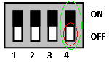
注意：开关4在ON的位置时，每次从关闭模式切换到平衡模式都会记录一次，请不要反复的记录，以免记录到错误的姿态上。开关4拨到OFF位置后，不会再记录，如果不变的FY-31AP的安装位置，不需要再记录平飞姿态。平时飞行的时候开关4也建议要拨到OFF的位置。
步骤3
检查遥控舵面以及在平衡模式时的自动控制舵面反应是否正确。切换SW1或SW2,并观察蓝色状态指示灯，检查开关切换的状态与对应的设置是否一致。观察FY-31AP模块的红色状态指示灯，等待GPS模块定位后，可以起飞了。
步骤4
自动平衡模式的试飞和灵敏度的调整:
切换到自动平衡模式，观察飞机的飞行状态调整灵敏度旋钮
- 通过FY-31AP微调控制灵敏度，可能需要多次的飞行测试。
- 首次飞行，灵敏度不宜调得过大，以免造成控制震荡或者修正量过大。
- 飞机起飞后，由手动模式切入到自动平衡模式。
- 如果飞机横滚震荡，说明副翼舵控制灵敏度过大，切换到手动模式降落飞机，通过副翼灵敏度旋钮适当调小灵敏度（即把灵敏度旋钮往中间位置旋转），再试飞，此时在副翼控制上应该有改进，调整到副翼平衡令你满意为止。
- 如果飞机俯仰震荡，说明升降舵控制灵敏度过大；如果飞机航向震荡，说明方向舵控制灵敏度过大。切换到手动模式降落飞机，通过灵敏度旋钮适当调小灵敏度。
- 反之如果控制量不够，则应该增加灵敏度。
步骤5
自动返航的调试：
调试好平衡模式后，保持油门在巡航位置，通过SW2切换到自动返航模式，这时后会观察到飞机返回起飞点后开始盘旋飞行。如果成功后，可以切除到平衡模式，把飞机飞行到更远些的地方后做自动返航的测试。
步骤6
自动盘旋的调试：
测试好自动返航模式后，可以做自动盘旋的测试飞行了，保持油门在巡航位置，通过SW2切换到自动盘旋模式，这时候会观察到飞机会以切换的位置为圆心开始盘旋飞行。
步骤7
航线飞行的调试：
首先要连接地面站（GCS)软件(GCS软件的使用请查看相关的说明文档)，设置好飞行航点。FY-31AP目前最多可以设置8个航点。设置好后，就可以直接切入航线飞行模式，开始航线飞行，别忘了油门杆要放在巡航油门位置。切入航线飞行后观察是否按照设定的航线飞行，FY-31AP默认的是航线循环飞行，飞行到最后一个点后，会重新飞往第一个点。

